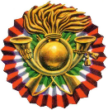  Associazione Nazionale Bersaglieri  Sezione di Copertino | 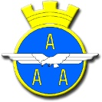  Associazione Arma Aeronautica  Sezione di Copertino | 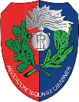  Associazione Nazionale Carabinieri  Sezione di Copertino | 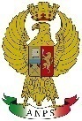  Associazione Nazionale Polizia di Stato  Gruppo di Copertino

PROGRAMMA 4 NOVEMBRE 2017
GIORNO DELL'UNITÀ NAZIONALE
GIORNATA DELLE FORZE ARMATE
Programma Cerimonia
- Ore 10:00 articolazione corteo presso la sede del Municipio, in via G. Matteotti
- Ore 10:10 - partenza Corteo per piazza Umberto I
- Ore 10:15 schieramento in Piazza Umberto I
cerimonia dell’alza bandiera
resa onori ai Caduti e deposizione della corona d’alloro
lettura del messaggio del Presidente della Repubblica
Si può dire di no. La Resistenza degli Internati Militari Italiani (Letture a cura degli studenti del Liceo Statale Don T. Bello)
Esibizione del Coro “Fantasie di Voci” dell’Istituto Comprensivo San Giuseppe da Copertino
saluto e discorso celebrativo del Sindaco
- Ore 11:00 - termine Cerimonia
La banda cittadina accompagnerà il corteo, i momenti solenni della Cerimonia ed eseguirà brani di intermezzo musicale nel momento della lettura dei messaggi e dei saluti.

